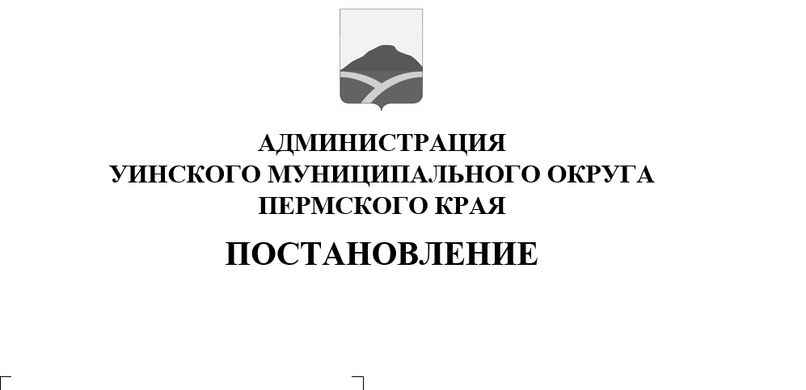
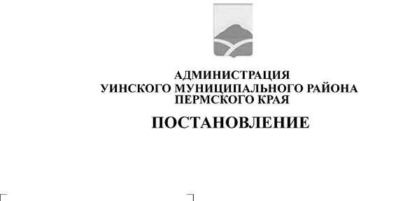
03.06.2026 259-01-01-02-147
О внесении изменений в постановление администрации Уинского муниципального округа от 05.08.2020 № 259-01-03-346 «Об утверждении порядка разработки, реализации и оценки эффективности муниципальных программ Уинского муниципального округа»

В соответствии со статьей 179 Бюджетного кодекса Российской Федерации, в целях совершенствования программно-целевого метода формирования бюджета Уинского муниципального округа администрация Уинского муниципального округа Пермского края
ПОСТАНОВЛЯЕТ:
- Внести в Порядок разработки, реализации и оценки эффективности муниципальных программ Уинского муниципального округа, утвержденный постановлением администрации Уинского муниципального округа Пермского края от 05.08.2020 № 259-01-03-346 (в редакции от 28.09.2020 № 259-01-03-411, от 22.01.2021 № 259-01-03-22, от 05.12.2022 № 259-01-03-471, от 29.08.2023 № 259-01-03-237) следующее изменение:
в приложении 6 к Порядку разработки, реализации и оценки эффективности муниципальных программ Уинского муниципального округа «Методика оценки эффективности муниципальной программы» в разделе «Эффективность реализации муниципальной программы» по тексту раздела слово «подпрограммы» заменить на слово «программы».

2. Настоящее постановление вступает в силу с даты подписания и подлежит размещению в сетевом издании - официальном сайте администрации Уинского муниципального округа Пермского края (http://uinsk.ru).
3. Контроль за исполнением настоящего постановления оставляю за собой.

Глава муниципального округа –
глава администрации Уинского
муниципального округа А.Н. Зелёнкин

